국내 증시 상한가 분석 리포트
코스피 상한가 상위 5종목

기준일 2026년 7월 22일 (수) 장 종료 기준
데이터 출처 다음 금융(m.finance.daum.net) 국내 특징주 — 상한가 / 상승 페이지
대상 국내 증시 일간 동향을 점검하는 투자자 및 실무 담당자
작성 자동 리포트 생성 (예약 실행)
※ 본 리포트는 정보 제공을 목적으로 하며, 특정 종목의 매수·매도를 권유하지 않습니다.
1. 요약 (Executive Summary)
2026년 7월 22일 코스피 시장에서 가격제한폭 상단(+30%)에 도달한 상한가 종목은 단 한 종목도 없었다. 같은 날 코스닥에서는 카티스(+29.97%), 코스모로보틱스(+29.96%), 휴림에이텍(+29.95%) 등 14개 종목이 상한가에 진입해, 극단적 급등은 중소형 성장주 중심의 코스닥에 집중되고 코스피는 상대적으로 안정적인 흐름을 보였다.
따라서 본 리포트는 상한가 종목 대신 당일 코스피 상승률 상위 종목(ETF·ETN 제외)을 대상으로 분석했다. 1위는 STX그린로지스(+24.19%)였고, 가온전선(+15.68%), GS건설(+13.67%), SGC에너지(+12.19%), 두산2우B(+11.18%)가 뒤를 이었다. 상한가에는 미치지 못했으나 모두 두 자릿수 급등으로, 코스피 내에서도 특정 테마에 자금이 뚜렷하게 쏠렸음을 보여준다.
테마 측면에서는 중동 정세와 국제 유가에 연동된 해운·에너지 섹터, AI 데이터센터 전력 수요를 배경으로 한 전력 인프라·전선 섹터가 양대 축을 형성했다. 당일 코스피 상승률 상위권에는 WTI원유 레버리지 ETN이 다수 포진했고, 휴머노이드 로봇 관련 ETF도 10% 이상 올라 유가와 로봇이라는 두 개의 별도 흐름이 동시에 작동했다.
2. 오늘의 상한가 상위 5종목
순위 | 종목명 | 시장 | 현재가(원) | 전일비 | 등락률
1 | STX그린로지스 | 코스피 | 4,955 | +965 | +24.19%
2 | 가온전선 | 코스피 | 209,500 | +28,400 | +15.68%
3 | GS건설 | 코스피 | 29,100 | +3,500 | +13.67%
4 | SGC에너지 | 코스피 | 42,350 | +4,600 | +12.19%
5 | 두산2우B | 코스피 | 348,000 | +35,000 | +11.18%
※ 등락률·전일비는 2026-07-22 장 종료 기준. 상승은 빨강으로 표기(국내 증시 관행).
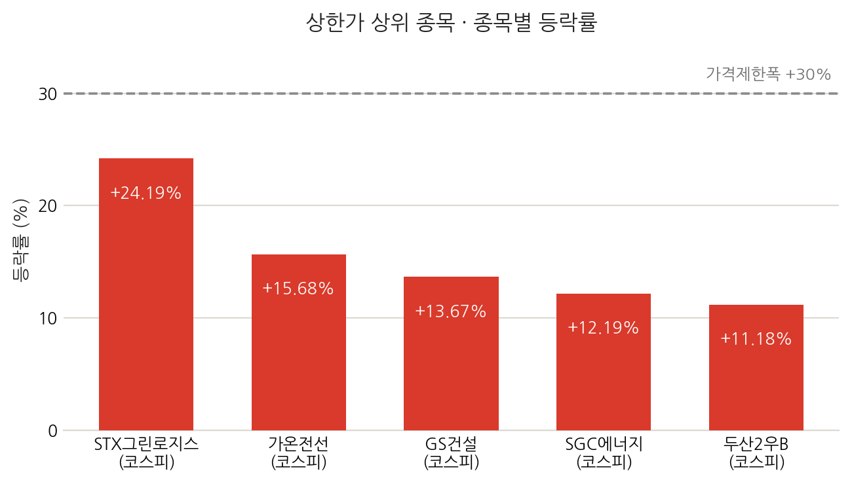
[그림 1] 상한가 상위 종목 종목별 등락률
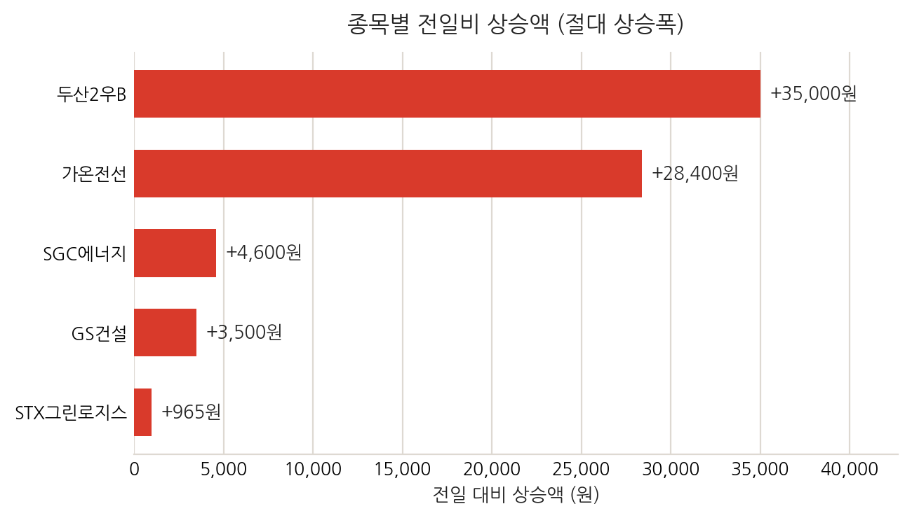
[그림 2] 종목별 전일비 상승액 — 절대 상승폭 비교
3. 섹터 · 테마 분석
당일 코스피 상승률 상위 5종목을 성격별로 분류하면, 해운·에너지(유가) 테마가 2종목으로 가장 비중이 크고, 전력 인프라, 건설·플랜트, 우선주 수급이 각각 1종목씩이다. 상한가 종목이 없었던 만큼 특정 재료가 시장 전체를 지배했다기보다, 복수의 테마가 병렬적으로 작동한 하루로 볼 수 있다.
상위 5종목에서는 제외했으나, ACE K휴머노이드로봇산업TOP2+(+12.13%), HANARO K휴머노이드테마TOP10(+10.38%), TIGER 코리아휴머노이드로봇산업(+10.31%) 등 로봇 ETF 3종이 나란히 10% 이상 급등한 점도 함께 기록해 둘 만하다. 이는 같은 날 코스닥 상한가 목록에 코스모로보틱스·티엑스알로보틱스·앤로보틱스·아이로보틱스 등 로봇 종목이 대거 포함된 것과 정확히 맞물린다.
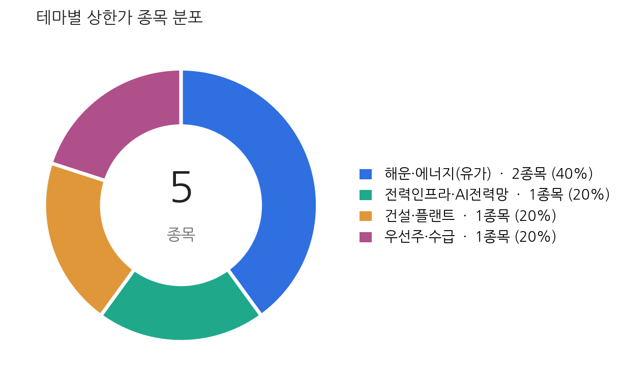
[그림 3] 테마별 상한가 종목 분포 (총 5종목)
▸ 해운·에너지(유가) (2종목) — 오늘의 주도 테마
- STX그린로지스, SGC에너지 2종목이 해당한다.
- 중동 정세 불안과 호르무즈 해협 관련 우려에 따른 해상 운임·유가 상승 기대가 배경이다.
- 상승률 상위권에 WTI원유 레버리지 ETN이 다수 포진해 테마의 존재가 교차 확인된다.
- 정세가 진정되면 되돌림이 빠르게 나타나는 전형적인 이벤트 드리븐 테마다.
▸ 전력인프라·AI전력망 (1종목) — 실적이 뒷받침된 테마
- 가온전선 1종목이 해당한다.
- AI 데이터센터 확대에 따른 전력망 투자 수요가 구조적 배경이다.
- 1분기 영업이익 27.2% 증가 등 실적 개선이 동반되어 다른 테마 대비 실체가 있는 편이다.
▸ 건설·플랜트 (1종목) — 대형주 테마 유입
- GS건설 1종목이 해당한다.
- 중동 정세 변화에 따른 해외 플랜트 수주 기대가 반영됐다.
- 대형 건설주가 13% 이상 오른 것은 이례적이며 테마 자금의 저변이 넓어졌음을 시사한다.
▸ 우선주·수급 (1종목) — 펀더멘털 무관 급등
- 두산2우B 1종목이 해당한다.
- 유통 물량이 적은 우선주 특유의 수급 왜곡에 따른 상승으로 해석된다.
- 보통주와의 괴리율 확대 여부를 반드시 함께 점검해야 한다.
4. 개별 종목 심층 코멘트
1. STX그린로지스 (465770 · 코스피)
현재가 4,955원 +24.19% #해운·유가
석탄·철광석·곡물 등을 나르는 벌크선 사업을 하는 소형주로, 시가총액이 작아 테마 뉴스에 주가 반응이 극단적으로 나타나는 종목이다. 중동 정세 불안과 호르무즈 해협 관련 이슈가 부각될 때마다 해상 운임 급등 기대가 유입되며 반복적으로 급등한 이력이 있고, 7월 13일에도 상한가를 기록한 바 있다.
회사 실적이나 계약 공시에 따른 상승이라기보다 유가·운임 테마에 연동된 수급성 급등에 가깝다. 유통 물량이 적어 변동성이 크므로 테마가 식으면 되돌림 폭도 그만큼 커질 수 있다.
2. 가온전선 (000500 · 코스피)
현재가 209,500원 +15.68% #전력인프라·AI전력망
전선·전력기기 업체로, AI 데이터센터 확대에 따른 전력망 투자 수혜 기대가 지속적으로 주가를 밀어올리고 있다. 2026년 1분기 매출 19.4%, 영업이익 27.2%, 순이익 28.3% 증가로 전력사업부 중심의 실적 개선이 확인된 점이 테마에 실체를 더한다.
6월 무상증자 권리락 이후에도 상승 흐름이 이어졌다는 점은 주의할 대목이다. 이미 20만원대까지 오른 상태에서의 추가 급등이므로 밸류에이션 부담과 차익 실현 압력을 함께 봐야 한다.
3. GS건설 (006360 · 코스피)
현재가 29,100원 +13.67% #건설·플랜트
아파트·일반건축과 플랜트, 토목 인프라를 함께 영위하는 대형 건설사다. 중동 정세 변화에 따른 해외 플랜트 수주 기대가 부각될 때 주가 탄력이 크게 나타나는 종목으로, 이번 급등도 같은 맥락으로 해석된다.
7월 19일 27,300원 부근까지 밀렸다가 이번 상승으로 29,100원을 회복했다. 시가총액 규모를 감안하면 13%대 상승은 이례적으로 강한 편이며, 대형주에도 테마 자금이 유입되고 있음을 보여준다.
4. SGC에너지 (005090 · 코스피)
현재가 42,350원 +12.19% #에너지·유가
집단에너지·발전 사업을 중심으로 한 에너지 기업으로, 국제 유가 강세 국면에서 에너지 가격 전가 기대가 반영되는 종목이다. 당일 상승률 상위권을 WTI원유 레버리지 ETN들이 다수 차지한 것과 같은 흐름 위에 있다.
STX그린로지스와 함께 이번 코스피 강세의 성격이 상당 부분 '유가·중동' 테마였음을 보여주는 종목이다. 유가가 되돌려질 경우 상승분 반납 위험이 크다.
5. 두산2우B (000157 · 코스피)
현재가 348,000원 +11.18% #우선주·수급
두산의 우선주로, 보통주 대비 유통 물량이 현저히 적어 소량의 매수세만으로도 주가가 크게 움직이는 구조다. 지주사 및 그룹 전반에 대한 기대가 우선주 쪽에 과도하게 반영된 것으로 보인다.
우선주 급등은 기업 펀더멘털 변화보다 수급 왜곡에서 비롯되는 경우가 많다. 보통주와의 괴리율이 비정상적으로 벌어지면 단기 조정 위험이 커지므로 별도의 주의가 필요하다.
5. 시사점 및 유의사항
투자 시사점
- 코스피 상한가 '0종목'은 그 자체가 신호다. 지수 강세에도 불구하고 극단적 급등이 코스닥에 집중됐다는 것은, 투기적 자금이 대형주보다 중소형 성장주로 이동하고 있음을 의미한다.
- 유가·중동 테마가 코스피 상승률 상위권을 관통했다. 해운·에너지·건설 플랜트가 동시에 오른 만큼, 이후 흐름은 개별 기업 실적보다 국제 정세 뉴스에 좌우될 가능성이 높다.
- 전력 인프라는 실적이 따라오는 몇 안 되는 테마다. 가온전선처럼 매출·이익 증가가 확인되는 종목은 테마 소멸 이후에도 상대적으로 낙폭이 제한될 수 있다.
- 로봇 테마는 코스피(ETF)와 코스닥(개별주)에서 동시에 관측됐다. 시장 전반의 관심이 유지되고 있음을 보여주지만, 코스닥 개별주는 상한가까지 간 반면 코스피는 ETF를 통한 간접 노출에 그쳤다는 온도 차가 있다.
- 상한가 종목이 없는 날의 상승률 상위 종목은 상한가 종목보다 재료 지속성이 약한 경우가 많다. 추격 매수보다 재료의 실체를 확인한 뒤 접근하는 편이 안전하다.
리스크 · 유의사항
- 본 리포트의 대상 종목은 상한가 종목이 아니라 '상승률 상위 종목'이다. 2026년 7월 22일 코스피에는 상한가 종목이 존재하지 않았으므로, 통상의 상한가 리포트와 동일한 기준으로 비교해서는 안 된다.
- STX그린로지스는 시가총액이 작은 소형주로, 유통 물량이 적어 변동성이 극단적으로 크다. 테마 소멸 시 급락 위험이 있다.
- 두산2우B는 우선주로서 유통 물량 부족에 따른 가격 왜곡 가능성이 있다. 보통주 대비 괴리율을 반드시 확인해야 한다.
- 가온전선은 6월 무상증자 권리락을 거친 종목으로, 기간 수익률 비교 시 권리락에 따른 착시가 발생할 수 있다.
- 유가·중동 테마는 정세 변화에 따라 하루 만에 방향이 뒤집힐 수 있는 이벤트 드리븐 성격이다. 상승 재료와 하락 재료가 동일한 뉴스에서 나온다는 점에 유의해야 한다.
- 모든 수치는 2026년 7월 22일 장 종료 기준이며, 이후 시세는 변동된다.
6. 출처 및 면책조항
데이터 · 자료 출처
- 다음 금융 — 국내 특징주 상한가: https://m.finance.daum.net/domestic/features/upper_limit_stocks (코스피 탭 '해당 종목이 없습니다' 확인, 07.22 장종료)
- 다음 금융 — 국내 특징주 상승: https://m.finance.daum.net/domestic/features/rise_stocks (코스피 탭, 07.22 장종료)
- CBC뉴스 — 가온전선 주가 17%대 급등, 21만원 돌파
- 다음뉴스 — [특징주] 가온전선, 美 AI·전력망 수혜 기대에 급등 / [특징주] 가온전선 무상증자 권리락
- CBC뉴스 — STX그린로지스 VI 발동 및 급등 관련 보도
- 알파스퀘어·중앙이코노미뉴스 — GS건설 주가 동향
면책조항
본 자료는 공개된 시세·뉴스 정보를 정리한 정보 제공용 문서이며, 특정 종목의 매수·매도를 권유하지 않는다. 투자 판단과 그 결과에 대한 책임은 투자자 본인에게 있다. 특히 본 리포트는 상한가 종목이 아닌 상승률 상위 종목을 대상으로 작성되었음을 명시한다.

